**TD 1**

**Découverte des systèmes pluritechnologiques**

**Introduction aux grandeurs physiques**

**Chapitre 3 – Notions d’électricité**

**Cycle 1**

**Circuit électrique de véhicule**

***Adapté de SII en PTSI – Éditions Ellipses.***



|  |
| --- |
| **Objectifs :**   * Objectif 1 * Objectif 2 |

# Schéma de circuit électrique d’une automobile

**Objectif : à définir.**

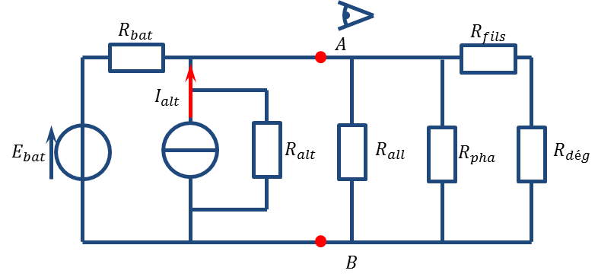

On donne : $E_{bat} = 13,8 V$, $Rbat = 20 mΩ$ , $I_{alt} = 136 A$ , $R_{alt} = 0,2 Ω$, $R_{all} = 2 Ω$ et $R_{fils} = 0,1 Ω$.

1. 1 Déterminer la résistance équivalente des phares $R_{pha}$, sachant qu’une intensité de $20,7 A$ la traverse sous une tension de $13,8V$.
2. Déterminer la résistance équivalente du dégivreur $R_{dég}$, qui absorbe $360 W$ pour $30 A$.
3. Déterminer la résistance équivalente des charges (allumage, phares, fils et dégivreur).
4. Déterminer le circuit équivalent Thévenin de la batterie et de l’alternateur vu des points $A$ et $B$.
5. Déterminer la tension $U_{AB}$ lorsque les charges sont connectées à la batterie et l’alternateur.